МДОУ «Детский сад №227»

Консультация для родителей

**Готовность детей к школе.**

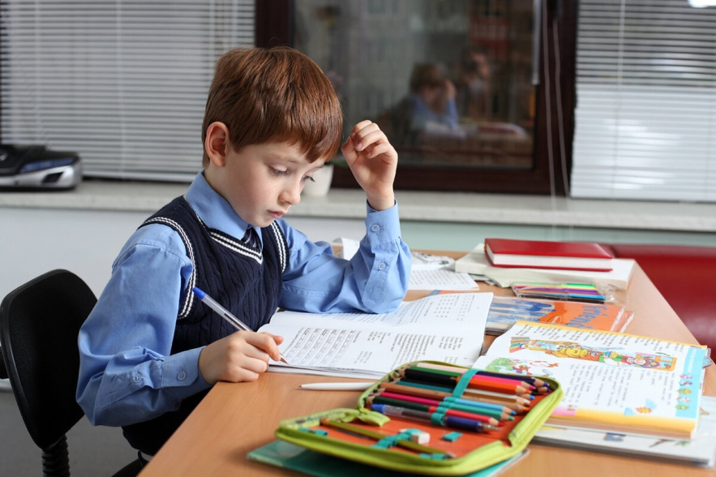

Подготовила:

Майстрова Наталья Борисовна

Ярославль

2019



Готовность к школьному обучению формируется задолго до поступления в школу и не завершается в первом классе, так как включает не только качественную характеристику запаса знаний и представлений, но и уровень развития обобщающей деятельности мышления. Школьное обучение предъявляет ребенку новые требования к его речи, вниманию, памяти.

Особые критерии готовности к школьному обучению предъявляются к усвоению ребенком родного языка как средства общения.

Перечислим их.

1. Сформированность звуковой стороны речи. Ребенок должен владеть правильным, четким звукопроизношением звуков всех фонетических групп.  
2. Полная сформированность фонематических процессов, умение слышать и различать, дифференцировать фонемы (звуки) родного языка.  
3. Готовность к звукобуквенному анализу и синтезу звукового состава речи: умение выделять начальный гласный звук из состава слова; анализ гласных из трех звуков типа ауи; анализ обратного слога гласный - согласный типа ап; слышать и выделять первый и последний согласный звук в слове и т.д. Дети должны знать и правильно употреблять термины «звук», «слог», «слово», «предложение», звуки гласный, согласный, звонкий, глухой, твердый, мягкий. Оцениваются умение работать со схемой слова, разрезной азбукой, навыки по слогового чтения.  
4. Умение пользоваться разными способами словообразования, правильно употреблять слова с уменьшительно-ласкательным значением, умение образовывать слова в нужной форме, выделять звуковые и смысловые различия между словами: меховая, меховой; образовывать прилагательные от существительных.  
5. Сформированность грамматического строя речи: умение пользоваться развернутой фразовой речью, умение работать с предложением; правильно строить простые предложения, видеть связь слов в предложениях, распространять предложения второстепенными и однородными членами; работать с деформированным предложением, самостоятельно находить ошибки и устранять их; составлять предложения по опорным словам и картинкам. Владеть пересказом рассказа, сохраняя смысл и содержание. Составлять самостоятельно рассказ-описание.

Наличие у первоклассников даже слабых отклонений в фонематическом и лексико-грамматическом развитии ведет к серьезным проблемам в усвоении программ общеобразовательной школы.

Формирование грамматически правильной, лексически богатой и фонетически четкой речи, дающей возможность речевого общения и подготавливающей к обучению в школе, - одна из важных задач в общей системе работы по обучению ребенка в дошкольных учреждениях и семье. Ребенок с хорошо развитой речью легко вступает в общение с окружающими, может понятно выразить свои мысли, желания, задать во­просы, договориться со сверстниками о совместной игре. И наоборот, невнятная речь ребенка затрудняет его взаимоотношения с людьми и нередко накладывает отпечаток на его характер. К 6-7 годам дети с речевой патологией начинают осознавать дефекты своей речи, болезненно переживают их, становятся молчаливыми, застенчивыми, раздражительными.

Для воспитания полноценной речи нужно устранить все, что мешает свободному общению ребенка с коллективом.

Ведь в семье малыша понимают с полуслова и он не испытывает особых затруднений, если его речь несовершенна. Однако постепенно круг связей ребенка с окружающим миром расширяется; и очень важно, чтобы его речь хорошо понимали и сверстники и взрослые. Еще острее встает вопрос о значении фонетически правильной речи при поступлении в школу, когда ребенку нужно отвечать и задавать вопросы в присутствии всего класса, читать вслух (недостатки речи обнаруживаются очень скоро). Особенно необходимым становится правильное произношение звуков и слов при овладении грамотой. Младшие школьники пишут преимущественно так, как говорят, поэтому среди неуспевающих школьников младших классов (в первую очередь по родному языку и чтению) отмечается большой процент детей с фонетическими дефектами. Это одна из причин возникновения дис­графии (нарушения письма) и дислексии (нарушения чтения).

  Школьники, у которых отклонения в речевом развитии касаются только дефектов произношения одного или нескольких звуков, как правило, учатся хорошо. Такие дефекты речи обычно не сказываются отрицательно на усвоении школьной программы. Дети правильно соотносят звуки и буквы, не допускают в письменных работах ошибок, связанных с недостатками звукопроизношения. Среди этих учащихся неуспевающих практически нет.  
  Школьники с несформированной звуковой стороной речи (произношение, фонематические процессы), как правило, заменяют и смешивают фонемы, сходные по звучанию или артикуляции (шипящих - свистящих; звонких - глухих; твердых - мягких, р - л). Они испытывают трудности в восприятии на слух близких звуков, не учитывают смыслоразличительного значения этих звуков в словах (бочка - почка). Такой уровень недоразвития звуковой стороны речи препятствует овладению навыками анализа и синтеза звукового состава слова и служит причиной появления вторичного дефекта (дислексии и дисграфии как специфических нарушений при чтении и письме).  
  У школьников наряду с нарушениями произношения звуков может наблюдаться недоразвитие фонематических процессов и лексико-грамматических средств языка (общее недоразвитие речи). Они испытывают большие трудности при чтении и письме, ведущие к стойкой неуспеваемости по родному языку и другим предметам.  
   У таких детей произношение звуков чаще бывает смазанным, невнятным, у них наблюдается ярко выраженная недостаточность фонематических процессов, их словарь ограничен, грамматическое оформление устных высказываний изобилует специфическими ошибками; самостоятельное высказывание в пределах обиходно бытовой тематики характеризуется фрагментарностью, бедностью, смысловой незаконченностью. Отклонения в развитии устной речи создают серьезные препятствия при обучении грамотному письму и правильному чтению.  
  Письменные работы этих детей полны разнообразных специфических, орфографических и синтаксических ошибок.

  Основная задача родителей - вовремя обратить внимание на различные нарушения устной речи своего ребенка, чтобы начать логопедическую работу с ним до школы, предотвратить трудности общения в коллективе и неуспеваемость в общеобразовательной школе.

Чем раньше будет начата коррекция, тем лучше ее результат.